Konflikt in der Straße von Hormus

Geographische Lage
Die Straße von Hormus verbindet den Persischen Golf im Westen mit dem Golf von Oman, dem Arabischen Meer und dem Indischen Ozean im Osten. Die Meerenge misst an der schmalsten Stelle zwischen den gegenüberliegenden Festlandsküsten 30 Seemeilen (ca. 50 km). Obwohl die Straße von Gibraltar an der engsten Stelle eine Breite von etwa 14 km hat, ist die für den Schiffsverkehr nutzbare Rinne in Hormus das Problem, da diese pro Fahrtrichtung nur etwa 3 Kilometer breit ist.

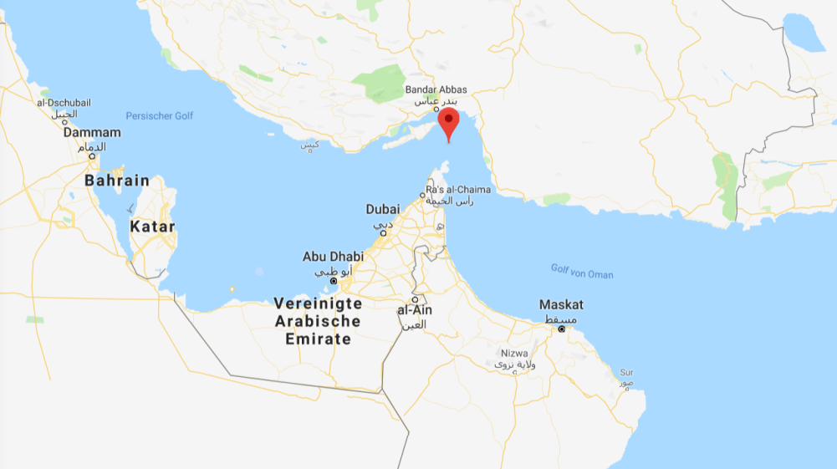
Google Maps

Wichtigkeit der Meerenge
Die Meerenge ist für den internationalen Öltransport eine der wichtigsten Routen. Vom persischen Golf aus muss man die Straße von Hormus passieren, um über den Golf von Oman ins offene Meer zu kommen. Die Ölproduzenten sind darauf angewiesen, dass die Schiffe frei fahren können, um die weltweiten Märkte erreichen zu können. Ca. 30 Prozent des weltweit geförderten Öls wird über diese Route transportiert.

Konfliktentwicklung
1  5  10  15  20  25  30  35  40  45 | Seit dem Frühsommer 2019 wächst die Sorge über einen bewaffneten Konflikt. Der Iran leidet seit Monaten unter Sanktionen der USA. Diese wurden von den Amerikanern verhängt, nachdem Präsident Trump 2018 aus dem Atomabkommen mit dem Iran ausgestiegen war, das eine iranische Atombombe verhindern sollte. Im Juni 2018 änderte auch der Iran seine Politik, nachdem er sich ein Jahr lang weiter an das Abkommen gehalten hatte. Das Land stieg zum Teil aus dem Abkommen aus, und ging wiederholt gegen Öltanker im Persischen Golf vor.  Mehrere Schiffe wurden im Mai und Juni 2019 vermutlich mit Haftminen attackiert und waren in Brand geraten. Die USA machte Teheran verantwortlich, das aber alles bestritt. Ende Juni schossen iranische Revolutionsgarden eine Aufklärungsdrohne der USA ab, was fast zu einem Militärschlag der USA geführt hätte. Die USA kündigte im letzten Moment an, weitere Soldaten in Saudi-Arabien zu stationieren und verstärkt Aufklärungsflugzeuge einzusetzen. Trump will Teherans Macht begrenzen, er wirft dem Iran vor, „eine Atombombe bauen zu wollen, Israel mit Raketen zu bedrohen, Terrorgruppen zu finanzieren und die Hegemonie gegenüber seinen arabischen Nachbarn anzustreben“.  Ende Juli beschlagnahmte der Iran den britischen Tanker „Stena Impero" mit dem Vorwurf, er habe sich internationalem Seerecht widersetzt bzw. in anderen Vorwürfen, das Schiff habe ein iranisches Fischerboot gerammt. Das Schiff war wochenlang festgesetzt. Großbritannien hatte im Vorfeld den iranischen Öltanker „Grace 1" (mittlerweile umbenannt in „Adrian Darya 1") vor Gibraltar mit der Begründung festgesetzt, dass das Schiff angeblich für Syrien bestimmtes Öl transportiere und so das EU-Embargo versuche zu unterlaufen. Die Beschlagnahme der „Stena Impero" erscheint in diesem Licht als eine Art Vergeltungsaktion.  Ein Problem für Teheran ist seit Jahren „der Schmuggel von iranischem Benzin […]. Nach Angaben iranischer Medien verlassen jeden Tag acht Millionen Liter auf dunklen Kanälen das Land. Die Transportrouten führen in die Türkei sowie nach Afghanistan und Pakistan, wo das Benzin erheblich teurer verkauft werden kann.“ Die Regierung nutzt nun das Tankerduell mit den Briten, um weitere, kleinere Tankschiffe festzusetzen und somit „die ungeliebten Schmuggelschiffe auszuschalten“.  Die USA und Großbritannien befürchten durch die Vorkommnisse eine Blockade der Seeroute. Der Iran drohte schon mehrmals mit einer Sperrung der Route, sollten die USA die Ölexporte des Landes stoppen. Eine Sperrung wäre möglich, da ein Teil der Schiffsroute zu den iranischen Hoheitsgewässern gehört. Es wäre keine große Schwierigkeit, die etwa 50 Kilometer breite Durchfahrt zum Beispiel mit Seeminen zu blockieren. Sollte es zu einer Sperrung kommen, könnten die Öltanker nicht mehr fahren, womit der Ölpreis weltweit stark ansteigen würde.  Die USA forderten Deutschland auf, die Seewege gemeinsam zu schützen. Deutschland lehnt die Beteiligung an einem Militäreinsatz im Persischen Golf ab. Außenminister Heiko Maas begründete die Absage damit, „dass die Bundesregierung die US-Strategie des „maximalen Drucks" auf den Iran für falsch halte. Deutschland wolle keine militärische Eskalation und setze weiterhin auf Diplomatie“.  Ende August 2019 teilte der Verteidigungsminister Mark Esper mit, dass bereits eine US-geführte Militärmission, die „Operation Sentinel" laufe. Ziel sei der Schutz des Schiffsverkehrs in der Straße von Hormus, um eine freie Schifffahrt zu gewährleisten, sowie eine Konfliktvermeidung in der Region. Beteiligt seien neben den USA auch Australien, Großbritannien und Bahrain.  Deutschland bezieht den größten Teil seiner Öllieferungen – wie auch die Gasimporte – aus Russland, gefolgt von Großbritannien und Norwegen. Lediglich ein geringer Teil der Ölimporte kommt aus Ländern, die von einer Sperrung der Straße von Hormus betroffen wären. Dennoch würde man auch in Deutschland eine Sperrung der Route bemerken, zum Beispiel an der Tankstelle, da sich steigende Ölpreise auf die Kraftstoffpreise auswirken.
Aufgaben:

- Fasse den Konflikt in eigenen Worten knapp zusammen.
- Erkläre die Wichtigkeit der Straße von Hormus und welche Konsequenz eine Sperrung mit sich bringen würde.
- Erörtere Für und Wider der deutschen Reaktion auf das Hilfeersuchen zur Teilnahme an der militärischen Schutzmission im Persischen Golf.

http://www.google.com/maps/place/Strait+of+Hormuz/@24.9405148,53.0970273,6.5z/data=!4m5!3m4!1s0x3ef7184c25840e51:0x3d7b86ccdd367e5a!8m2!3d26.5944754!4d56.4719928, 27.8.2019
Im Iran neben der Armee die zweite militärische Macht. Zudem die wichtigste Institution in der Wirtschaft der Islamischen Republik.
DIE ZEIT online, https://www.zeit.de/politik/ausland/2019-07/persischer-golf-strasse-von-hormus-iran-konflikt-oeltransport#welche-bedeutung-hat-die-strasse-von-hormus, 24.8.2019
Wirtschaftswoche online, https://www.wiwo.de/politik/ausland/grace-1-irans-fuehrer-droht-london-im-streit-um-festgesetzten-tanker/24638882.html,23.8.2019
https://www.msn.com/de-de/news/welt/iran-spirale-der-gegenseitigen-provokationen/ar-AAFkyXA, 7.8.2019
ZEIT online, http://www.zeit.de/politik/ausland/2019-08/iran-persischer-golf-strasse-von-hormus-provokation-tanker-grossbritannien, 26.8.2019
DIE ZEIT online, 27.8.2019, https://www.zeit.de/politik/2019-07/strasse-von-hormus-bundesregierung-marinemission-usa-iran
Tagesschau online, 28.8.2019, https://www.tagesschau.de/ausland/strasse-von-hormus-militaermission-101.html
https://www.faz.net/aktuell/wirtschaft/schneller-schlau/schneller-schlau-woher-kommt-deutsches-oel-her-infografik-15914568.html

